**Муниципальное казенное общеобразовательное учреждение**

**«Кашинская средняя общеобразовательная школа»**

**имени Героя России А.И. Сугакова**

**Алейского района Алтайского края**

# ПРИКАЗ

15.07.2024 №14-Д

с. Кашино

**Об утверждении плана подготовки обучающихся 9 класса, не прошедших ГИА по образовательным программам основного общего образования, к дополнительному (сентябрьскому) периоду**

В целях организации качественной подготовки и проведения ОГЭ в дополнительный период (сентябрьские сроки) по образовательным программам основного общего образования

ПРИКАЗЫВАЮ:

1.Радченко Л.В.–заместителю директора по УВР

1.1Утвердить план по подготовке обучающихся, не прошедших ГИА-9в основной период, к дополнительному периоду (сентябрьские сроки).

1.2 Назначить ответственных за организацию работы:

|  |  |  |  |
| --- | --- | --- | --- |
| Учитель | предмет | Сроки  проведения | Ожидаемые результаты |
| Косареву В.В. | Учитель математики | 26.08.2024-05.09.2024  ежедневно | Консультирование по подготовке  К пересдаче математики |
| Срыбный В.Г. | Учитель  географии | 26.08.2024-05.09.2024  ежедневно | Консультирование по подготовке  к пересдаче географии |
| Радченко Л.В. | Учитель  обществознания | 27.08.2024  29.08.2024  30.08.2024 | Консультирование по подготовке  к пересдаче обществознанию |

2.Организовать проведение консультаций по географии, обществознанию математике учителями-предметниками.

3.Разместить план по подготовке обучающихся к дополнительному периоду (сентябрьские сроки) и график консультаций на сайте учреждения.

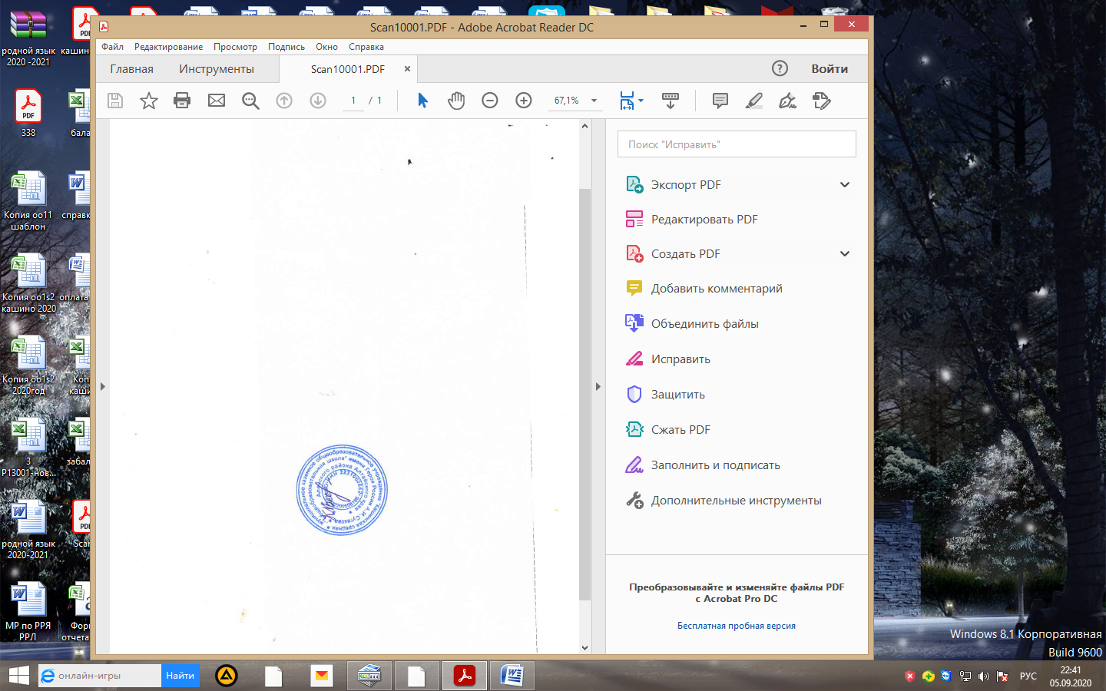

Директор школы: _________________________ /Косарева В.В./